**МИНИСТЕРСТВО ОБРАЗОВАНИЯ И НАУКИ РОССИЙСКОЙ ФЕДЕРАЦИИ**

Федеральное государственное бюджетное образовательное учреждение

высшего образования

**«Сибирский государственный университет науки и технологий имени академика М.Ф. Решетнева»**

Институт информатики и телекоммуникаций

Кафедра информационно-управляющих систем

**ОТЧЕТ ПО ЛАБОРАТОРНОЙ РАБОТЕ №6**

Преподаватель ____________ М.Г. Доррер

подпись, дата инициалы, фамилия

Обучающийся МПЦ21-01 ____________ М.А. Днепровская

номер группы подпись, дата инициалы, фамилия

Красноярск 2021 г.

Установка Rational DOORS

1. Регистрация на сайте <https://jazz.net/sandbox01-rm/admin#action=com.ibm.team.process.editProjectArea&itemId=_RvG_4FDUEeyA_oY8TnpYGw>



Установка IBM менеджер, в нем необходимо:

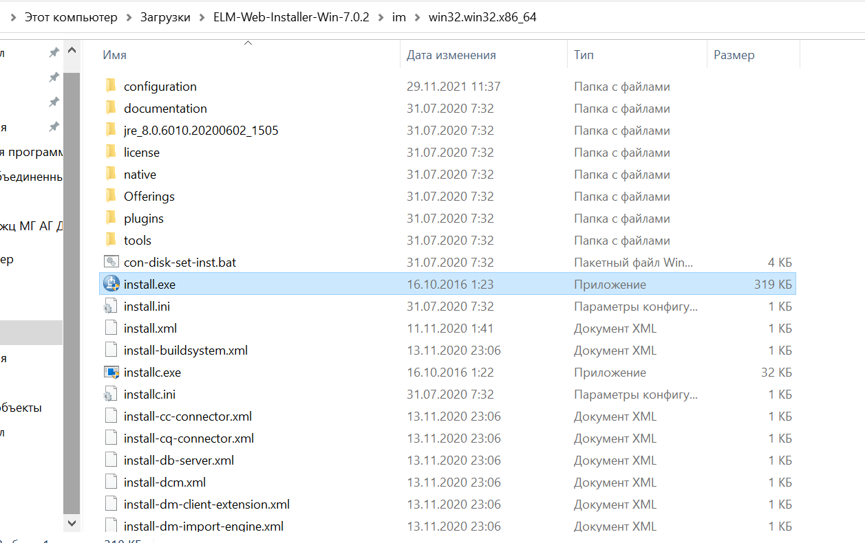

1. Установка DOORS next компонентов. Выбор: требования и jazz server.

<https://localhost:9443/jts/admin> вход на сервер по данным:

логин: ADMIN

пароль: ADMIN

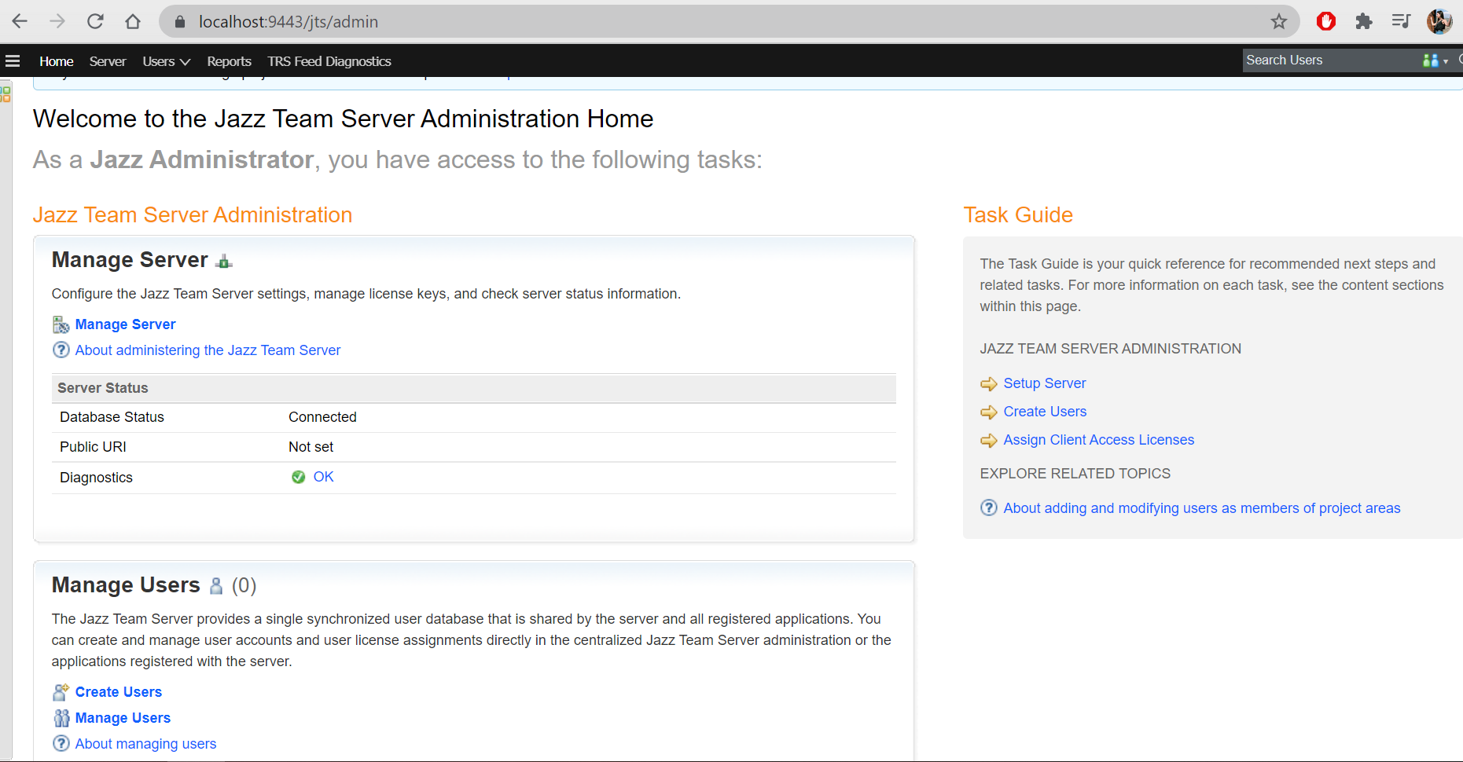

Server Setup - Express Setup – next -

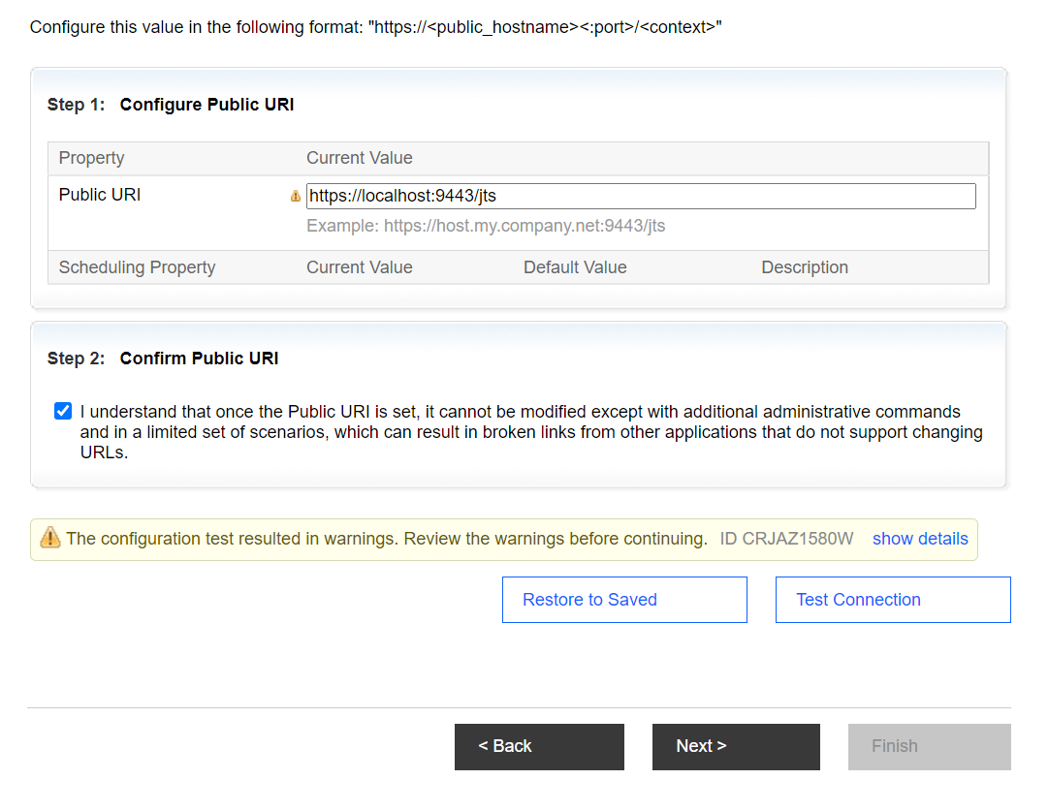

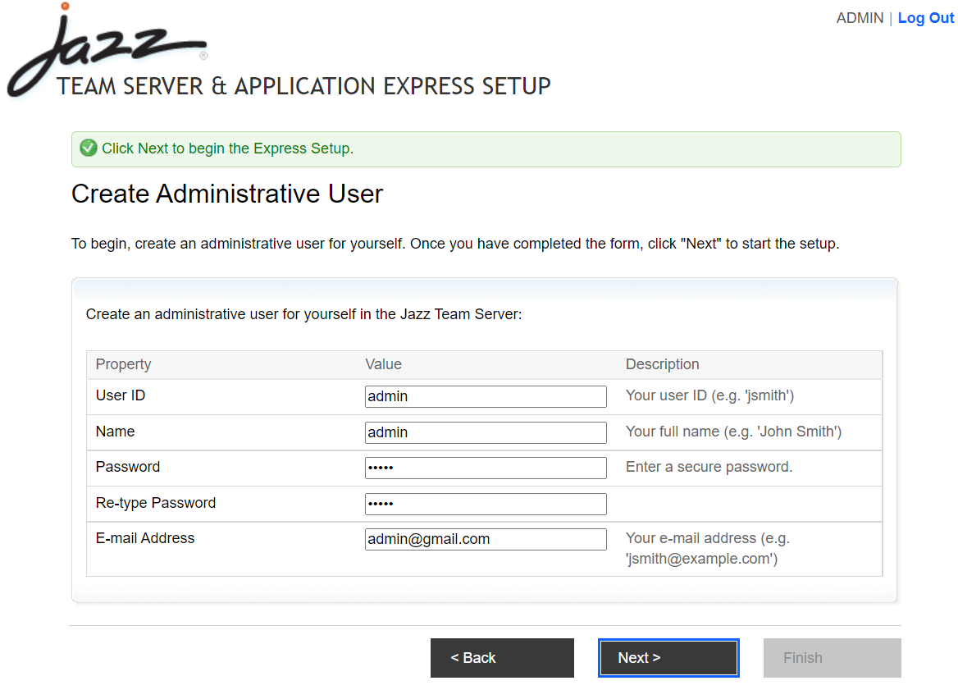

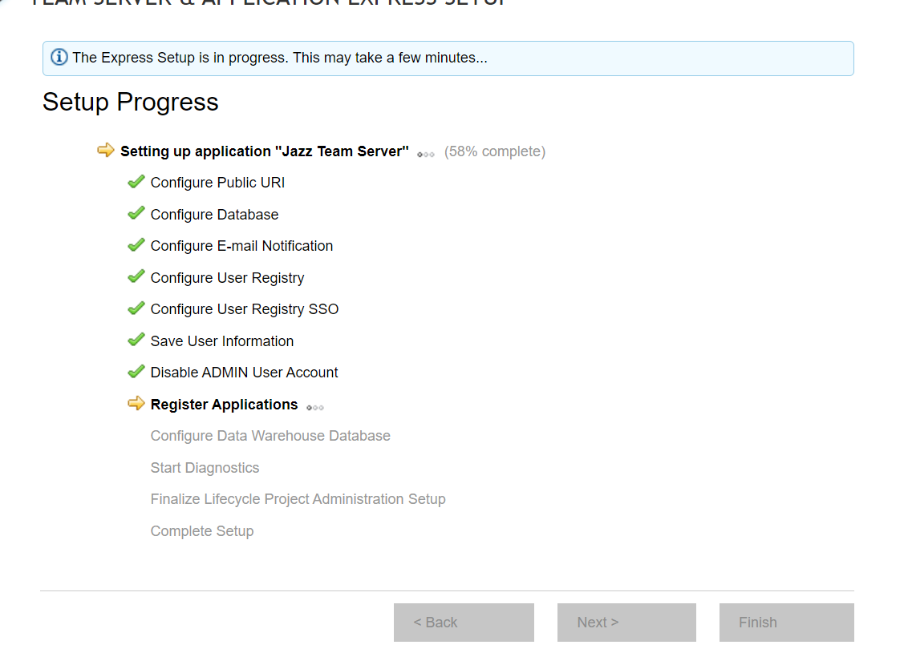

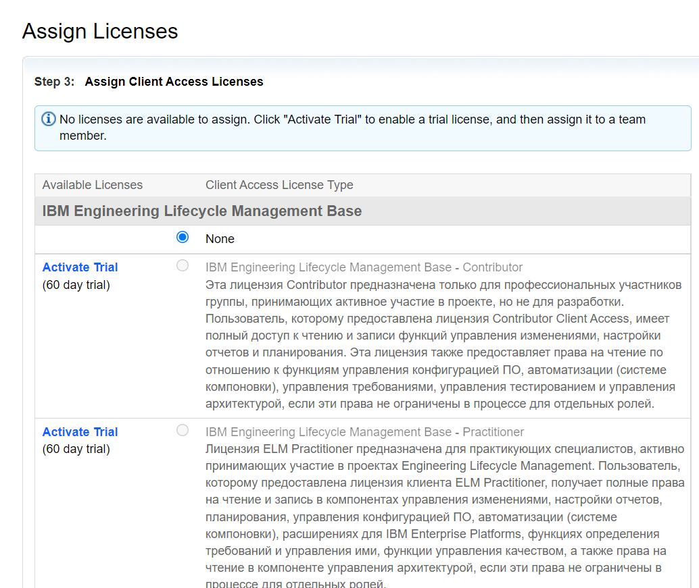

Финиш. Далее Create Users.

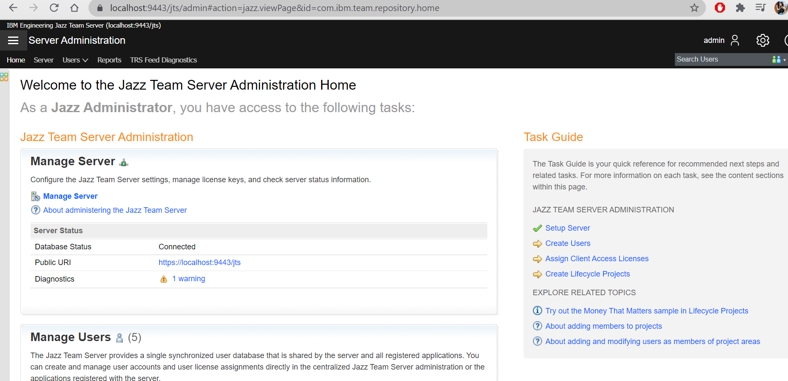

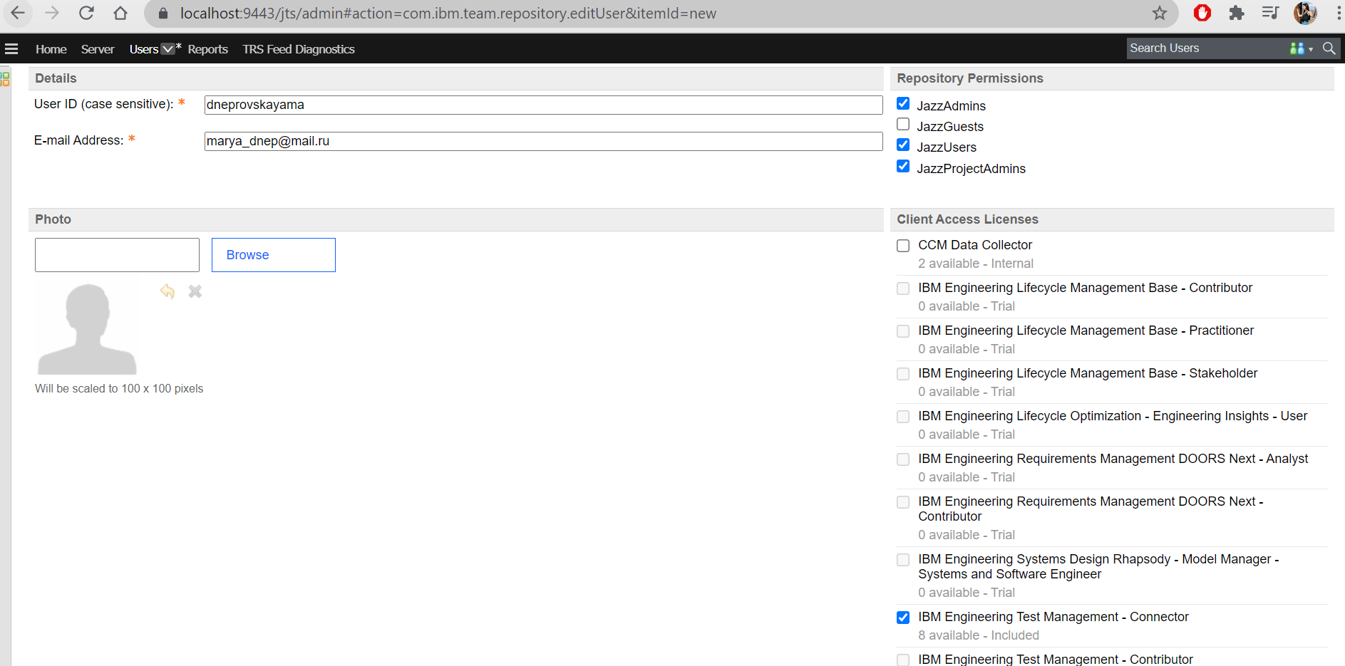

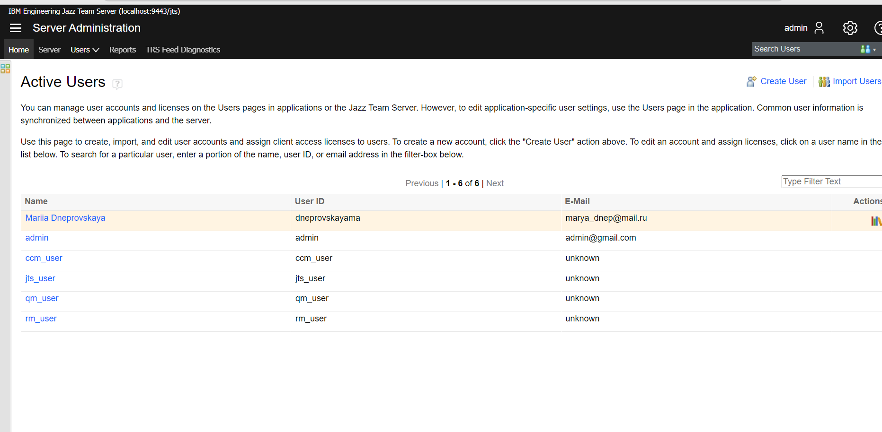

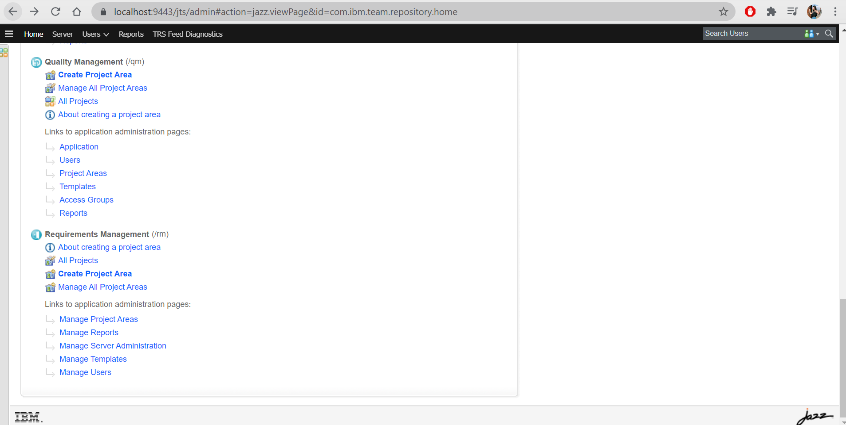

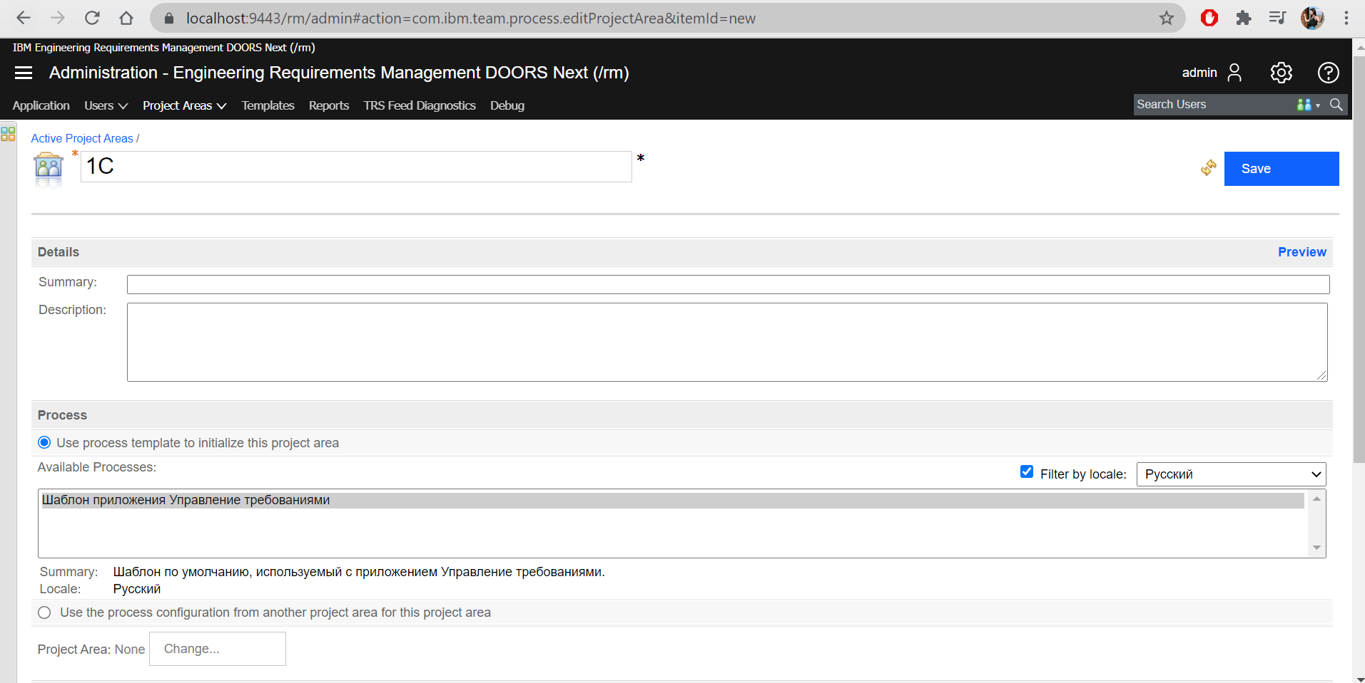

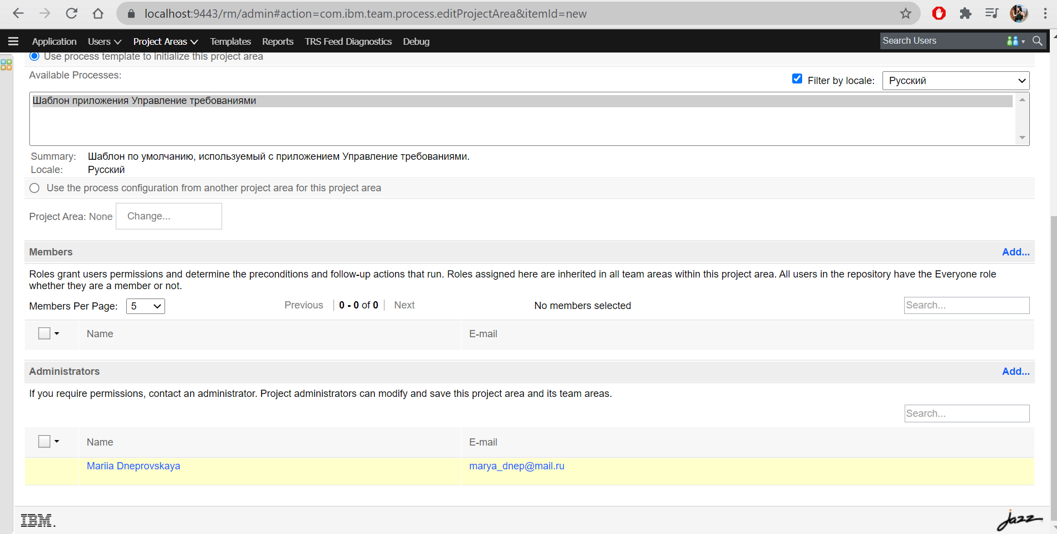

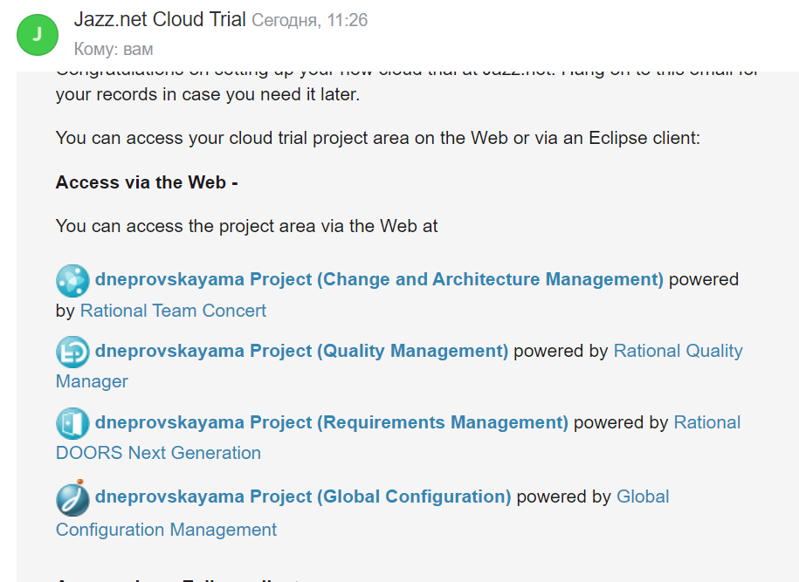

ТРЕБОВАНИЯ К АВТОМАТИЗИРОВАННОЙ СИСТЕМЕ В СООТВЕТСТВИИ СО СТАНДАРТОМ ГОСТ 34.602-89 И ТРЕБОВАНИЙ К УПРАВЛЕНИЮ ПРОЕКТОМ В СООТВЕТСТВИИ СО СТАНДАРТОМ ГОСТ Р 54869-2011

1. Для имеющегося проекта: «**Внедрение автоматизированной системы 1С:** Автоматизированная система 1С **Управление производственным предприятием, с применением инженерных данных»** составить список требования, при работе со стандартом ГОСТ 34.602-89 Техническое задание на создание автоматизированной системы.

1. ОБЩИЕ СВЕДЕНИЯ

Настоящее техническое задание подготовлено с учетом требований и рекомендаций ГОСТов на создание автоматизированных систем, а также с учетом современных методик автоматизированного проектирования и разработки прикладных программных систем.

1.1. ПОЛНОЕ НАИМЕНОВАНИЕ СИСТЕМЫ И ЕЕ УСЛОВНОЕ ОБОЗНАЧЕНИЕ

Полное наименование системы – «Автоматизированная система 1С **Управление производственным предприятием, с применением инженерных данных**».

### ОСНОВНЫЕ ТЕРМИНЫ И ПОНЯТИЯ

|  |  |
| --- | --- |
| **Термин** | **Определение, расшифровка, пояснение** |
| Проект | Временное предприятие, предназначенное для создания уникальных  продуктов, услуг или результатов |
| 1С:УПП | Управление производственным предприятием |
| АС «УИД» | Автоматизированная система 1С: «Управление инженерными данными" предназначено для автоматизации конструкторско-технологической подготовки производства (КТПП). |
| ПО | Программное обеспечение. |
| АС | Автоматизированная система |
| ПП | Программный продукт. |
| ТСКП | Типовая система качества ПРОФ, разработанная компанией 1С, в  состав которой включена документация по управлению проектами. |
| Подсистема | Совокупность элементов системы, выделенных по определенному функциональному признаку, который отвечает за решение  конкретных задач. |
| Блок подсистемы | Совокупность элементов подсистемы, выделенных по определенной  предметной области учета или конкретной задачи управления персоналом. |
| БД | База данных. |
| ИС | Информационная система. |
| Объект конфигурации (объект метаданных) | Под объектом метаданных понимается формальное описание неких сущностей предметной области автоматизации со сходными свойствами и одинаковым назначением. Объекты метаданных  являются инструментом, с помощью которого в программу вводятся первоначальные данные и характеристики учета, производится обработка информации с целью получения регламентированных и управленческих отчетов о деятельности предприятия. Например,  справочники, документы. |
| Объекты базы данных | Каждый объект базы данных отражает соответствующий объект предметной области. В БД хранится информация об объектах предметной области, таких как сотрудники, валюты и т.п. Объект базы данных существует независимо от значений его реквизитов и имеет самостоятельную ценность. Например, у сотрудника может поменяться фамилия, а он будет оставаться тем же физическим  лицом. |
| Справочник | Объект конфигурации АС «УПП», АС «УИД». Предназначен для хранения сведений об однородных объектах. Каждый справочник представляет собой список однородных объектов предметной области: должностей, работников, графиков работы и т.п Отдельные объекты справочника называются элементами справочника. Каждый элемент справочника может содержать некоторый набор информации, одинаковой по своей структуре, при этом она может различаться по количеству. |
| Документ | Объект конфигурации АС «УПП», АС «УИД, который выполняет операции с данными. Документ имеет обязательную  привязку ко времени выполнения данной операции. |
| Отчет | Объект конфигурации АС «УПП», АС «УИД», который формирует выборку из БД по заданному алгоритму в определенной форме, удобной для предоставления этих данных пользователю.  Отчет не изменяет данные в БД. |
| Регистр сведений | Объект конфигурации АС, предназначенный для хранения существенной для прикладной задачи информации, состав которой развернут по определенной комбинации значений, а при необходимости – и во времени (например, ставки налогов, данные об учетной политике). Использование периодичности регистра сведений позволяет не только хранить статические данные, но и  отслеживать их изменение во времени (историю изменений). |

1.2. ПЛАНОВЫЕ СРОКИ НАЧАЛА И ОКОНЧАНИЯ РАБОТЫ ПО СОЗДАНИЮ СИСТЕМЫ

Плановые сроки начала работ «09» сентября 2021г.

Плановые сроки окончания работ «31» января 2022г.

2. НАЗНАЧЕНИЕ И ЦЕЛИ СОЗДАНИЯ (РАЗВИТИЯ) СИСТЕМЫ

Автоматизированная система «Автоматизированная система 1С **Управление производственным предприятием, с применением инженерных данных»**.

Объектом автоматизации является управление инженерными, финансовыми, трудовыми и иными ресурсами предприятия, направленные на обеспечение основной деятельности.

2.1. НАЗНАЧЕНИЕ СИСТЕМЫ

Основной целью создания Системы является повышение эффективности деятельности компании посредством создания прозрачной системы учета, контроля финансовыми потоками организации, а также управление инженерным составом проектируемых изделий.

Создание системы предусматривает решение следующих основных задач (**Технические требования заказчика)**:

• Разработка информационно-технологической схемы, согласование с Заказчиком форм отчетности по движению информационных потоков.

• Разработка и согласование с Заказчиком информационно-технологической схемы взаимодействия отделов по обработке результатов информационных потоков.

• Разработка, согласование с Заказчиком выходных форм отчетности и анализа движения информационных потоков.

• Разработка и согласования политики безопасности, конфиденциального доступа к данным.

* Разработка состава проектируемых изделий.
* Возможность просматривать документы, чертежи и трехмерные модели различных графических форматов.
* Контроль уникальности обозначений изделий (документов).
* Возможность проверки комплектности выпущенной документации.
* Контроль номенклатуры применяемых материалов и сортамента.
  + - Возможность многовариантного проектирования.
* • Расчет плановой себестоимости работы оборудования.
* • Нормирование приладки и технологических потерь операций.
* • Нормирование материалов для операций.
* • Нормирование стоимости и себестоимости операций.
* • Нормирование времени выполнения операций.
* • Отчетность по нормированию.
  + - Хранение вариантов, не вошедших в основной проект.
* Поиск узлов и деталей по различным проектам.

• Обучение персонала структурных подразделений.

• Оперативность в получении информации для контроля и управления.

• Создание единого информационного пространства в компании.

• Обеспечение всех отделов информацией для принятия решений

• Оптимизация трудозатрат по вводу первичной информации и формированию отчетности.

• Создание надежной и безопасной системы учета.

2. ТРЕБОВАНИЯ К СИСТЕМЕ

2.1. ТРЕБОВАНИЯ К СИСТЕМЕ В ЦЕЛОМ

2.1.1. ТРЕБОВАНИЯ К СТРУКТУРЕ И ФУНКЦИОНИРОВАНИЮ СИСТЕМЫ

В целях полноценного функционирования автоматизированная система должна соответствовать организационной структуре предприятия и поддерживать возможность работы системы в условиях организационного развития предприятия. Кластеризация подсистем АС «УПП», «УИД» должна производиться с учетом данного требования.

4.1 Требования к функциям (задачам), выполняемым системой

АС должна обеспечивать выполнение следующих функций в рамках решения задач следующих подсистем:

I. Управление полиграфией

АС должна содержать мощный CRM модуль для регистрации данных о заказчиках, вести учет заказов и просчетов работ каждого из них, сохранять всю историю контактов.

1) Быстрый расчет стоимости заказа в соответствии с установившимися на предприятиями правилами ценообразования и технологическими условиями.

АС должна позволять создавать расчеты любого уровня сложности по заданной системе ценообразования: с помощью подсчета расчетной себестоимости плюс заданная накрутка к цене, по прайс-листам с помощью заданных таблиц и формул расчета, или комбинированным способом.

2) Автоматическое формирование технологической карты и планирование производства

На основании введенного менеджером расчета АС должна создать технологическую карту, содержащую всю необходимую для производства информацию. Полученная технологическая карта может быть распечатана и использована как карта заказа, чтобы следовать по участкам производства по мере его превращения в конечную продукцию.

В АС должен быть создан простой и эффективный инструмент формирования очереди операций на все используемые единицы оборудования. Она позволит видеть список работ к выполнению со всей сопутствующей информацией, загруженность каждой смены и простой механизм наполнения смен. Эти данные позволят оценить уровень загрузки производства и возможные сроки сдачи новых заказов.

3) Регистрация выполнения работ

АСУП должен регистрировать процесс выполнения работ на каждой единице оборудования в режиме реального времени, буквально в два клика мышью компьютера.

4) Товарно-материальный учет

АС должен вести полный складской учет материалов и готовой продукции.

Должен быть реализован механизм закупки материалов по новым принятым заказам и впрок на склад, составления требований на получение или перемещение материалов с складов предприятия.

Должен быть реализован механизм ввода данных счетов поставщиков, приема товаров на склад, раскомплектовки и отдельного учета товаров, поставляемых в объемных упаковках, а расходуемых поштучно.

АС должна учитывать всю деятельность предприятия

- учет поступающих заказов (плановая и фактическая себестоимость)

- учет выполнения заказов производством

- складской учет всех материалов

- складской учет готовой продукции, отгрузка готовой продукции клиентам

- отслеживание дебиторской задолженности

- учет взаиморасчетов с поставщиками материалов

* учет полуфабрикатов в точках технологических маршрутов
* возможность проверки комплектности выпущенной документации
* подготовку инженерных данных для последующей передачи в информационные системы, содержащие конфигурации " Управление предприятием".

5) Автоматический экспорт материального отчета и других документов

В состав АС должно входит большое количество специализированных отчетов, включая специальный материальный отчет для центральной бухгалтерии, отражающий движение материалов в предприятия в бух учете. В этом отчете необходимо решить следующие задачи:

Внедрить учетные артикулы материалов, назначаемые центральной бухгалтерией, и иногда разные для одного и того же материала. Использовать материалы с этими артикулами в материальном отчете.

Материальный отчет должен быть сформирован автоматически в устоявшейся в предприятия форме, с необходимой группировкой и раскраской ячеек, разделений и т.п.

Кроме этого АС должна распечатывать напрямую следующие документы:

- счета или калькуляции заказов

* тех. Карту товара

- карты прохождения заказов

- заполненные заявки на работы от подразделений

- акты списания

- требования-накладные на покупку товаров

- требования-накладные на передачу товаров

- этикетки на упаковку готовой продукции

- отгрузочные документы на готовую продукцию

6) Учет расчетов с персоналом по оплате труда и прочим операциям, расчеты с подотчетными лицами

• Расчетов по заработной плате, различным видам выплат, компенсаций и т.п.;

• Расчетов по удержаниям из заработной платы (в т.ч. по исполнительным листам и др.);

• Учета операций с подотчетными лицами, в том числе по командировочным расходам;

• Контроль сроков погашения задолженности подотчетных лиц;

• Расчетов с персоналом по прочим операциям (по товарам, проданным в кредит, предоставленным займам, возмещению ущерба и прочие);

• Нормирование труда.

II. Бухгалтерский и налоговый учет

• Формирование полной и достоверной информации о деятельности предприятий и его имущественном положении, необходимой внутренним и внешним пользователям – руководителям предприятия, акционерам, инвесторам, государственным органам, кредиторам;

• Обеспечение информацией внутренних и внешних пользователей бухгалтерской и финансовой отчетности для контроля за соблюдением законодательства при осуществлении хозяйственных операций, их целесообразностью, наличием и движением имущества и обязательств, использованием материальных и финансовых ресурсов в соответствии с действующими нормативными актами и внутренними руководящими документами (нормативами, сметами и т.п.);

• Предотвращение отрицательных результатов хозяйственной деятельности предприятия и выявление внутрихозяйственных резервов обеспечения финансовой устойчивости.

Подсистема должна обеспечить автоматизированную информационную поддержку функций учета:

• Вне оборотных активов;

• Материально-производственных запасов (МПЗ);

• Затрат на производство и вспомогательную деятельность;

• Денежных средств, денежных документов, кредитов и займов;

• Финансовых вложений;

• Расчетов с контрагентами: поставщиками, подрядчиками, прочими дебиторами и кредиторами;

• Расчетов между структурными подразделениями;

• Расчетов налогов и сборов;

• Капитала, резервов и финансовых результатов;

• Расчетов с персоналом по оплате труда и прочим операциям;

• Прочих функций, согласно действующему законодательству по бухгалтерскому и налоговому учету, отраслевых документов, регламентирующих документов.

В соответствии с бизнес-процессами бухгалтерского учета предприятия подсистема должна состоять из следующих групп функций:

• Учет вне оборотных активов (ОС, НМА, доходных вложений в материальные ценности и капитальных вложений);

• Учет оборудования к установке;

• Учет материально-производственных запасов;

• Учет денежных средств и документов;

• Учет расходов будущих периодов и отсроченных доходов;

• Учет финансовых вложений;

• Учет затрат на основное и вспомогательное производство;

• Учет расчетов с персоналом по оплате труда и прочим операциям, расчетов с подотчетными лицами;

• Учет расчетов с потребителями и покупателями;

• Учет расчетов с поставщиками и подрядчиками;

• Учет расчетов с прочими дебиторами и кредиторами;

• Учет расходов периода;

• Учет финансовых результатов;

• Расчет и учет налогов и обязательных платежей;

• Формирование бухгалтерской отчетности;

• Формирование статистической отчетности;

• Учет забалансовых счетов.

III. Управление затратами и выручкой

Функциональная подсистема управления затратами и выручкой должна удовлетворять следующим требованиям:

• Реализованные алгоритмы выполнения функций в подсистеме должны в полном объеме соответствовать применяемой Заказчиком методологии формирования документов;

• Однократность ввода первичной информации;

• Предоставление актуальных данных всем пользователям подсистемы в автоматизированном режиме;

• Наличие обратной связи при согласовании документов;

• Обеспечение интеграции подсистемы со всеми подсистемами, реализуемыми в рамках

• Качество данных, формируемых в АС и их достоверность должны удовлетворять внутренним стандартам предприятия, а также требованиям внешних по отношению к предприятию официальных органов РУз.

− Подсистема должна обеспечить решение задач управления затратами и выручкой;

− Подсистема должна обеспечивать формирование отчетности по заданным параметрам для целей управления затратами и выручкой, а также:

1. Осуществлять калькулированные работ, услуг (продукции);

2. Определять производственную и полную себестоимость;

3. Определять себестоимость работ, услуг, прочей продукции (услуг) основной деятельности, непрофильной продукции.

− Обеспечить информационную поддержку всех процессов управления затратами и финансовыми ресурсами на основе первичных данных других управляющих и информационных подсистем.

IV. Управление персоналом и расчет заработной платы

Требования для блока подсистемы:

• Кадровый учет:

Учет персонала предприятия должен предусматривать хранение

• Личных данных о работнике, в том числе о семейном положении, детях, образовании, регистрации, других произвольных данных (отметка о прохождении первичного инструктажа по ТБ и ОХ, другое);

• Истории изменения ФИО;

• Служебной информации:

• Подразделение и должность работника,

• Служебные телефоны

• Прочей контактной информации;

• Сведений о карьере работника: приеме на работу, служебных перемещениях, отпуске и командировках, увольнении работника;

• Формирование и ведение штатного расписания.

• Учет занятости (планирование и учет рабочего времени, контроль отсутствия на работе)

• Воинский учет.

• Персонифицированный учет.

V. Складской учет

Складское помещение основного производственного назначения представляет собой часть складского помещения, предназначенную для приема, сортировки, хранения, комплектации, отпуска и отгрузки материальных ценностей.

Требования к задачам подсистемы:

* учет поступающих заказов (плановая и фактическая себестоимость)

- учет выполнения заказов производством (отражается когда и кем была выполнена печать)

- складской учет всех материалов в том числе и макулатуры

- складской учет готовой продукции, отгрузка готовой продукции клиентам

- отслеживание дебиторской задолженности

- учет взаиморасчетов с поставщиками материалов

Все это позволит оценить фактическую себестоимость выполненных заказов, а также общую фактическую рентабельность предприятия, появится возможность анализа ее деятельности.

Подсистема управление складом должно:

• Управлять остатками товаров в различных единицах измерения на множестве складов;

• Вести раздельный учет собственных товаров, товаров, принятых и переданных на реализацию;

• Детализировать расположение товара на складе по местам хранения, что позволяет оптимизировать сборку товаров на складе;

• Учитывать серии товаров (серийные номера, сроки годности и т. д.);

• Задавать произвольные характеристики товаров (цвет, размер и т. д.);

• Учитывать ГТД и страну происхождения;

• Оформлять операции сборки/разборки товаров;

• Резервировать товары;

• Учет макулатуры и отходов.

2.1.1 ТРЕБОВАНИЯ К СПОСОБАМ И СРЕДСТВАМ СВЯЗИ ДЛЯ ИНФОРМАЦИОННОГО ОБМЕНА С ДРУГИМИ КОНФИГУРАЦИЯМИ 1С

В системе 1С: УПП должен присутствовать набор средств, с помощью можно будет:

• Интегрировать с CAD-системами: конструктор работает только внутри CAD-системы, при этом данные автоматически передаются в 1С:УИД.

* Вложение в изделие при помощи параметров возможность конфигурирования при проектировании, реализовано автоматическое ревизионирование элементов, а также поддержка серийных номеров, управляемых сборочных единиц, автоматическое построение состава изделия по последним изменениям, по значениям параметров, по извещениям об изменении и стадии производства.
* Интегрировать прикладное решение с внешними программами и оборудованием на основе общепризнанных открытых стандартов передачи данных (xml, dbf, xls, txt);

• Создавать, обрабатывать и обмениваться данными различных форматов;

• Осуществлять доступ ко всем объектам системы 1С: УПП, реализующим ее функциональные возможности;

• Поддерживать различные протоколы обмена, в частности, COM – протокол, SOA- технологии;

• Поддерживать стандарты взаимодействия с другими подсистемами;

• Разрабатывать собственные интернет-решения.

2.2. ТРЕБОВАНИЯ К РЕЖИМАМ ФУНКЦИОНИРОВАНИЯ

Необходимо обеспечить режим функционирования системы, в соответствии с графиком:

Режимы функционирования системы:

1 Работа пользователей в БД 8.00 18.00 Рабочие дни

2 Выполнение групповых обработок данных 6.00 8.30. Рабочие дни. 20.30 1.00 Рабочие дни.

6.00 8.30 Выходные и праздничные.

3 Резерв для работы пользователей в выходные дни 9.00 20.00 Выходные дни

4 Архивирование данных 2.00 5.00 Рабочие дни

2.2.1 ТРЕБОВАНИЯ К ЧИСЛЕННОСТИ И КВАЛИФИКАЦИИ ПЕРСОНАЛА СИСТЕМЫ И РЕЖИМУ ЕГО РАБОТЫ

Численность обслуживающего персонала определяется, исходя из необходимости обеспечения работоспособности системы и ее элементов. Общая численность персонала, который должен эксплуатировать, поддерживать в актуальном состоянии и пользоваться данными информационной системы АС составляет 80 человек.

В том числе в бухгалтерии организации планируется 20 сотрудников, при наличии 20 рабочих станций. В отделе кадров насчитывается 3 сотрудника, при наличии 3 рабочих станций. В Склады – 17 сотрудника, 17 рабочих станций.

Планируется в дальнейшем развитие автоматизированной системы, которая должна поддерживать возможность работы одновременно 100 и более пользователей.

Администратор АС «1С: УПП, УИД» должны обладать:

• Навыками администрирования MS Windows 7/8/10, MS Windows Server 2012 и выше;

• Навыками администрирования СУБД MS SQL Server 2012 и выше;

• Представлениями о принципах построения архитектуры «1С: УПП», понимать принципы работы программного комплекса «1С: УИД»;

• Навыками установки, настройки и администрирования платформы и сервера «1С: УПП»;

• Навыками настройки резервного копирования данных средствами СУБД MS SQL Server 2012 (и выше) и платформы 1С УПП.

2.3. ДОПУСТИМЫЕ ПРЕДЕЛЫ МОДЕРНИЗАЦИИ И РАЗВИТИЯ СИСТЕМЫ

Для системы существуют следующие пределы модернизации и развития:

При существующей технологии работы платформы «1С: УПП», «!1С: УИД»и мощности серверного оборудования:

1. Система должна обеспечивать возможность модернизации и развития при изменении параметров объекта автоматизации, а также при необходимости изменения состава требований к выполняемым функциям и видам обеспечения.

2. Модернизация и развитие Системы должны проводиться экспертами предметной области и специалистами Службы эксплуатации с помощью соответствующего программного обеспечения.

3. Функциональная оболочка Системы должна предусматривать возможность подключения дополнительных функциональных комплексов задач (модулей).

4. Система должна обеспечивать возможность модернизации технического и общего программного обеспечения.

5. Количество одновременно работающих пользователей в Системе суммарно не должно превышать 300 человек.

2.4 ТРЕБОВАНИЯ К НАДЕЖНОСТИ

2.4.1 ПЕРЕЧЕНЬ АВАРИЙНЫХ СИТУАЦИЙ, ПО КОТОРЫМ ДОЛЖНЫ БЫТЬ РЕГЛАМЕНТИРОВАНЫ ТРЕБОВАНИЯ К НАДЕЖНОСТИ, И ЗНАЧЕНИЯ

СООТВЕТСТВУЮЩИХ ПОКАЗАТЕЛЕЙ

Перечень аварийных ситуаций:

№ Аварийные ситуации Причины возникновения и способы их исправления

1 В процессе работы 1С: УПП возможно значительное увеличение размера базы данных. Если размер диска, на котором расположена база данных, окажется недостаточным, работа 1С: УПП, УИД может завершиться аварийно.

Способ решения:

Если эта ситуация повторяется регулярно, рекомендуется переместить базу данных на другой диск большего размера.

2 Количество пользователей, работающих в БД автоматизированной системы меньше, чем сумма лицензий 1С каждого из отдельно взятых аппаратных ключей, но подключение новых пользователей невозможно. После перезагрузки HASP License Manager проблема исчезает.

Данная ситуация может возникнуть после неоднократных аварийных завершений сеанса работы системы с последующими подключениями к ней. Это может произойти в том случае, если при повторном запуске 1С: УПП, УИД после аварийного завершения, оно подключилось к другому HASP License Manager, который выдал новую лицензию, предыдущая при этом останется занятой еще на 36 часов.

Способ решения:

При работе с несколькими сетевыми ключами, с помощью файла конфигурации HASP.ini, можно прикрепить пользователей к конкретному HASP License Manager. В этом случае одному и тому же пользователю не будет выдаваться несколько лицензий, независимо от того, сколько раз он подключился.

3 При запуске 1С: УПП, УИД выдается сообщение об ошибке:

«Не обнаружен ключ защиты программы! Возможно включен брандмауэр Windows.»

Способ решения:

Необходимо добавить «1С: УПП, УИД» в список исключений брандмауэра (программа 1Cv8.exe)

4 При запуске 1С: УПП, УИД выдается сообщение об ошибке:

«Не обнаружен ключ защиты программы! Возможно включен брандмауэр Windows.»

Способ решения:

Необходимо добавить HASP License Manager в список исключений брандмауэра (программа nhsrvw32.exe)

5 Программа может закрыться, если рабочая станция теряет связь с ключом Способ решения:

Настроить связь между рабочей станцией

6. Отсутствие доступа к сетевым ресурсам.

Способ решения:

Обеспечить доступ к ресурсам

7. Отказ в работе технических средств (физические поломки оборудования).

Способ решения:

Устранить поломки.

8. Отказ в работе вследствие потери питания.

Способ решения:

Обеспечить систему резервным питанием, способным поддерживать работу системы в течение 40 минут

При обнаружении Исполнителем возможности использовать иные, отличающиеся от указанных в таблице, способы обеспечения надежности, последние определяются Исполнителем по согласованию с Заказчиком.

2.4.2 ТРЕБОВАНИЯ К НАДЕЖНОСТИ ТЕХНИЧЕСКИХ СРЕДСТВ И ПРОГРАММНОГО ОБЕСПЕЧЕНИЯ

Сбои электропитания:

Отключение электроэнергии в помещении Заказчика Система автономного питания серверов должна поддерживать работу приложений, связанных с АС в течение 40 минут для безаварийного закрытия всех элементов автоматизированной системы. Хранение резервных копий должно быть организовано на специальном сервере.

Сбои оборудования:

Разрушение жесткого диска. Резервирование устройств и дублирование серверов и копий программ:

- система записи и хранения информации на СБД должна соответствовать уровню RAID 0;

- хранение резервных копий должно быть организовано на специальном сервере;

- еженедельно архивы АС должны переноситься на внешние носители.

Снижение производительности:

1) Еженедельное обновление статистики базы данных;

2) Еженедельная очистка процедурного кэша СУБД после обновления статистики

3) Еженедельная реиндексация БД

4) Еженедельное уменьшение размера лога данных

Искажения информации, хранящейся в базе данных и искажения алгоритмов обработки данных:

1) Тестирование данных после внесения доработок в

программу

2.5.1 ТРЕБОВАНИЯ К ЭКСПЛУАТАЦИИ, ТЕХНИЧЕСКОМУ

ОБСЛУЖИВАНИЮ, РЕМОНТУ И ХРАНЕНИЮ КОМПОНЕНТОВ СИСТЕМЫ

Для полноценного функционирования систем необходимо регулярно проводить следующее обслуживание:

1) Регулярно обновлять версии конфигурации ПП в соответствии с изменениями требований со стороны государственных органов;

2) Регулярно обновлять на серверах и на рабочих станциях релизы платформы 1С: УПП, УИД и 1С Сервер для поддержания конфигурации ПП в работоспособном состоянии и повышения быстродействия работы автоматизированной системы с данными.

3) Ежедневно архивировать БД АС;

4) Еженедельно архивировать БД средствами 1С на специальный сервер данных (отличный от сервера баз данных и сервера приложений);

5) Регулярно обслуживать серверные ПП для поддержания их в работоспособном состоянии;

6) Еженедельно обновлять статистики базы данных;

7) Еженедельно реиндексировать БД.

2.6 ТРЕБОВАНИЯ К ЗАЩИТЕ ИНФОРМАЦИИ ОТ НЕСАНКЦИОНИРОВАННОГО ДОСТУПА

Для платформы «1С: УПП, УИД» средства обеспечения безопасности осуществляются средствами операционных систем MS Windows 7/8/10 и выше, MS Windows 2012 SERVER, СУБД MS SQL SERVER 2012, а также средствами сетевого программного и аппаратного обеспечения.

В АС требуется осуществлять следующие уровни защиты данных на уровне авторизации пользователей:

1) От посторонних лиц (физические лица, не являющиеся сотрудниками компании Заказчика), в том числе, используя незащищенные каналы связи;

2) От сотрудников компании, не входящих в число пользователей АС «1С: УПП, УИД»;

3) От пользователей АС «1С: УПП, УИД».

Необходимо предотвратить следующие возможные варианты вторжения в АС «1С: УПП, УИД»:

Кража информации;

1) Порча/уничтожение информации;

2) Подмена информации;

3) Блокирование информации.

Пользователи системы должны заходить в информационную базу только под своим логином и паролем.

Основные требования:

1. Каждое изменение объектов системы (константа, справочник, документ) в ИБ должно быть идентифицировано конкретным пользователем, датой и временем изменения (создания, удаления);

2. Необходимо обеспечить ролевую модель сопровождения (например, администратор ИС, администратор ИБ, аудитор) и доступа пользователей.

3. Необходимо обеспечить разграничение прав доступа пользователей и администраторов ИТ-системы к документам, справочной и отчетной информации в рамках определенной данному пользователю функциональных обязанностей.

4. Необходимо ведение электронных журналов действий пользователей и администраторов в АС.

5. Строгая идентификация пользователей (с использованием персональных идентификаторов/сертификатов) в подсистемы АС должна осуществляться средствами аутентификации MS Windows.

6. Программно-аппаратные средства (рабочие станции, серверы, локальная сеть), на которых должна эксплуатироваться системы должны обеспечивать

криптографическую защиту трафика в модели клиент-сервер.

7. Информация в АС является коммерческой тайной. АС относится к классу многопользовательских АС, в которых одновременно обрабатывается и (или) хранится информация разных уровней конфиденциальности. Не все пользователи имеют право доступа ко всей информации АС. В соответствии с руководящим документом «Автоматизированные системы. Защита от несанкционированного доступа к информации. Для передачи информации по каналам связи, выходящим за пределы контролируемой зоны, необходимо использовать защищенные каналы связи. Применяемые средства защиты информации должны быть сертифицированы.

8. Требования по информационной безопасности к администрированию системы:

• Администрирование (назначение и изменение прав доступа в АС – в соответствии с регламентом, анализ событий в системе) системы не должно проводиться сотрудником подразделения – пользователя системы,

• Администратор имеет доступ к журналу учета событий,

• Администратор не имеет права редактировать документы системы,

• Фиксация действий пользователей системы и администратора.

9. Необходимо обеспечить запрет одновременной работы в АС двух и более сессий одного пользователя.

2.6.1 ТРЕБОВАНИЯ ПО СТАНДАРТИЗАЦИИ И УНИФИКАЦИИ

АС при получении и передаче информации с внешними ИТ-системами должна поддерживать возможность обмена информацией общепринятыми стандартными методами, в том числе проводить обмен на основе COM и технологиями SOA.

Формы регламентированной отчетности должны соответствовать требованиям действующих нормативных актов.

Для целей автоматизации бухгалтерского учета, управления персоналом и расчета заработной платы прикладное решение «1С: УПП» на платформе «1С: УИД», которая в процессе выполнения проектного задания должна быть адаптирована к специфике организации. Регламентируется:

Внешними нормативными документами:

• Законом «О бухгалтерском учете» в РФ от 21 ноября 1996 года N 129-ФЗ. 22 декабря 2011 г.;

• Гражданским Кодексом РФ;

• Налоговым кодексом с изменениями;

• «Положением о составе затрат по производству и реализации продукции (работ, услуг), включаемых в себестоимость продукции (работ, услуг), и о формировании финансовых результатов», утвержденных Министерством финансов с последующими изменениями и дополнениями;

• Положением о безналичных расчетах, утвержденного Центральным банком, в части порядка учета операций на расчетных и валютных счетах;

• Порядком ведения кассовых операций в РФ, утвержденного Центральным банком;

• Инструкцией о порядке заполнения форм квартального и годового бухгалтерского отчета предприятия, утвержденной Министерством финансов;

• Положением о Пенсионном фонде, внебюджетных фондов и др.

Внутренними нормативными документами:

• Учетная политика.

* Устав компании.

• Налоговым кодексом и Налоговой политикой предприятия.

3. Кадровый учет и зарплата Регламентируется:

• Трудовым кодексом Республики Узбекистан

• Внутренними документами предприятия

Дополнительные требования к системе:

Система должна обладать дружественным интерфейсом и развитой системой помощи.

Для удобства работы с АС режимы работы должны предоставлять пользователю систему помощи (справочную информацию), содержащую сведения по использованию общесистемных возможностей, и отражающую специфику текущего состояния системы.

Для удобного просмотра описаний всех элементов задачи должно быть предусмотрено наличие «Общего описания», которое должно предоставлять пользователю быстрый доступ к любому элементу.

Кроме того, должна быть доступна возможность получения интернет-поддержки, позволяющей пользователям не выходя из программы пересылать вопросы разработчикам, получать новые формы отчетности и использовать другие удобства, предоставляемые фирмой 1С через свои интернет-ресурсы.

2.7 ТРЕБОВАНИЯ К ВИДАМ ОБЕСПЕЧЕНИЯ

2.7.1 ТРЕБОВАНИЯ К ИНФОРМАЦИОННОМУ ОБЕСПЕЧЕНИЮ

1) Данные АС должны храниться в таблицах СУБД.

2) АС состоит из баз данных и программных комплексов, обмен между которыми будет осуществляться по технологии COM объектов.

3) Защита данных от разрушений при авариях и сбоях в электропитании системы должна осуществляться средствами СУБД.

4) В техническом проекте к данному техническому заданию будет разработана инструкция по принципам архивирования, обновления и восстановления данных БД.

2.7.2. ТРЕБОВАНИЯ К ЛИНГВИСТИЧЕСКОМУ ОБЕСПЕЧЕНИЮ

Язык интерфейсов с пользователями – русский.

4.3.4 ТРЕБОВАНИЯ К ПРОГРАММНОМУ ОБЕСПЕЧЕНИЮ

Для работы с АС необходимо использовать следующее ПО: Операционные системы:

Сервер базы данных - Microsoft Windows SERVER 2012 и выше; Сервер приложения - Microsoft Windows SERVER 2012 и выше; Рабочие станции пользователей - Microsoft Windows 10.

Системы управления базами данных:

Сервер базы данных - СУБД Microsoft SQL SERVER 2012 и выше; Сервер приложения – Сервер 1С: УПП, УИД;

Рабочие станции пользователей - нет;

Специальное ПО для работы на платформе 1С: УПП, УИД: CAD-системы.

Сервер базы данных - нет;

Сервер приложения – 1С: УПП, УИД 8;

Рабочие станции пользователей:

ПО «1С:УПП» клиент, Microsoft Office 2013 и выше; Microsoft Internet Explorer версии 11.х.

4.3.5 ТРЕБОВАНИЯ К ТЕХНИЧЕСКОМУ ОБЕСПЕЧЕНИЮ

На основании экспертного опыта внедрения продуктов компании "1С" рекомендуются следующие конфигурации серверов и рабочих станций:

А) Рабочие станции должны работать под управлением операционной системы компании Microsoft, рекомендуемые версии системы – не ниже Microsoft Windows 10. Рабочие станции должны иметь многоядерный процессор обеспечивающий высокую скорость работы, объем оперативной памяти не ниже 4 Гб соответственно для рекомендованных систем. Жесткий диск объемом не ниже 256 Гб;

Б) Сервер приложений в случае физически отдельного сервера: процессор – Intel Core Xeon, оперативная память от 64 Гб, операционная системы Microsoft Windows Server 2012 и выше, жесткий диск SATA объемом не менее 1Тб с организованным RAID массивом.

В) Сервер базы данных в случае физически отдельного сервера: процессор: 4 Intel Xeon, оперативная память от 16 Гб, операционная системы Microsoft Windows Server 2012 и выше, жесткий диск SATA с высоким RPM, организованный в RAID 5, общим объемом не менее 1Тб;

Г) Сервер приложений и баз данных в случае совмещения в одном физическом сервере: процессор - Intel 2-x Quad Core Xeon, оперативная память от 32 Гб, операционная системы Microsoft Windows Server 2012 и выше, жесткий диск SATA организованный в RAID 5, общим объемом не менее 2 Тб.

Д) Серверное оборудование должно быть обеспеченно системой бесперебойного питания.

Е) Сетевое оборудование должно поддерживает стандарты 100BASE-TX и 1000BASE-TX.

Ж) Структура кабельной (локальной) сети должна соответствовать стандартам не ниже 100BASE-TX.

2.7.4 ТРЕБОВАНИЯ К ОРГАНИЗАЦИОННОМУ ОБЕСПЕЧЕНИЮ

В процессе эксплуатации автоматизированной системы каждое подразделение Заказчика выполняет поставленные перед ним задачи.

|  |  |  |
| --- | --- | --- |
| **Этап/Фаза проекта** | **Основные результаты этапа** | **Предварительный срок завершения** |
| Этап 1. Исследование предметной области и анализ рынка конкурентов | Сбор и анализ данных автоматизированного объекта ИС. Сравнительная характеристика аналогичных решений. | 20.09.2021 |
| Этап 2. Подготовка проекта | Устав проекта, Техническое задание, Календарный план, Формирование бюджета | 15.10.2021 |
| Этап 3. Установка конфигуратора 1С: платформа, УПП, УИД. | Установка платформы 1С, ERP-системы, платформы под УИД. | 01.11.2021 |
| Этап 4. Разработка технического проекта | Разработка функциональной, организационной структуры платформы. Разработка решений по техническому и программному обеспечению. Разработка плана реализации. | 20.11.2021 |
| Этап 5. Разработка модуля для платформы 1С: УИД | Программирование на платформе 1С, конфигурацию УИД – САПР. Тестирование взаимосвязи между системами. | 15.12.2021 |
| Этап 6. Интеграция 1С: УИД в 1С: УПП | Внедрение разработанных модулей в главный объект ИС, тестирование работоспособности всей системы в целом | 30.12.2021 |
| Этап 7. Завершение проекта | Написание проектной и технической документации | 30.01.2022 |

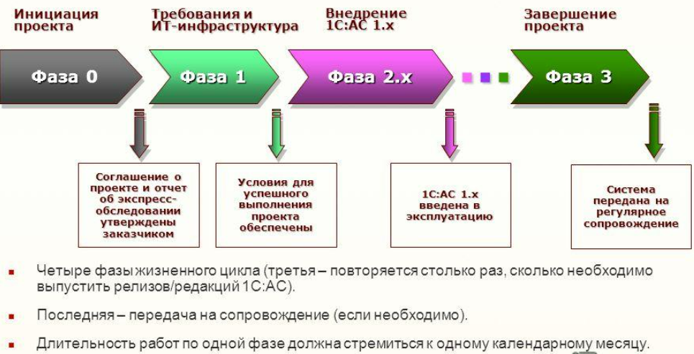

Рисунок 1 – Фазы ЖЦ в платформе 1С: УПП

В реализации проекта «**Внедрение автоматизированной системы 1С: Управление производственным предприятием 8, бухгалтерского учета, отчетности по расчеты заработной платы и управлению персоналом**» аргументированно показано, что реализация проекта связана с цикличностью деятельности предприятия.

Для разных предприятий и типов этот цикл может различаться и составлять год, квартал, месяц. Поэтому в жизненном цикле АС предложено выделить отдельные фазы, как показано на рисунке 2.

Фазы «Создание» и «Закрытие» являются достаточно редкими явлениями и совпадают с созданием и закрытием (реорганизацией) самого предприятия. Четыре остальные фазы периодически повторяются в течение всей жизни предприятия, постоянно обновляя состав портфеля в соответствии с происходящими на нем стратегическими изменениями.

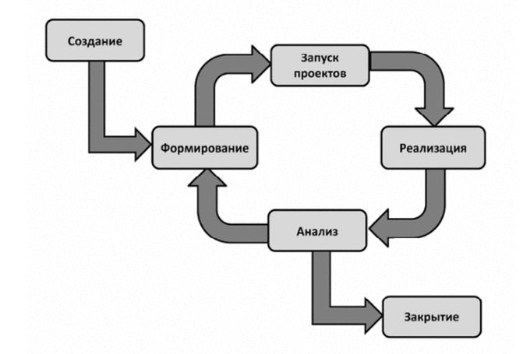

Рисунок 2 – Фазы жизненного цикла проекта